* Resultado: Informar el legajo de un alumno y su nota es n>6
* Datos: Legajo, nota
* 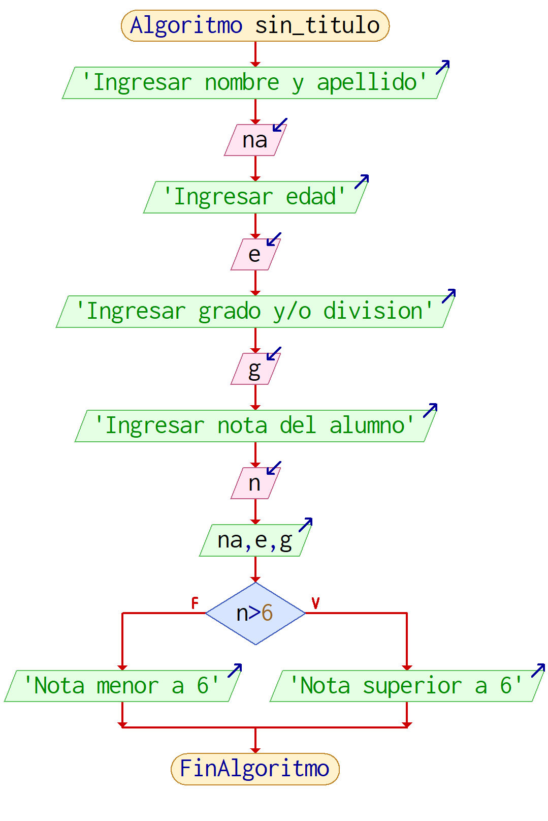Proceso: Selectivo simple. Consta del ingreso de la nota mediante el teclado. La variable “n” es comparada con 6 para determinar si es mayor/menor a dicho número.



* Respuesta: Informar el resultado de una suma o resta entre dos números
* Datos: Dos números ingresados por teclado
* 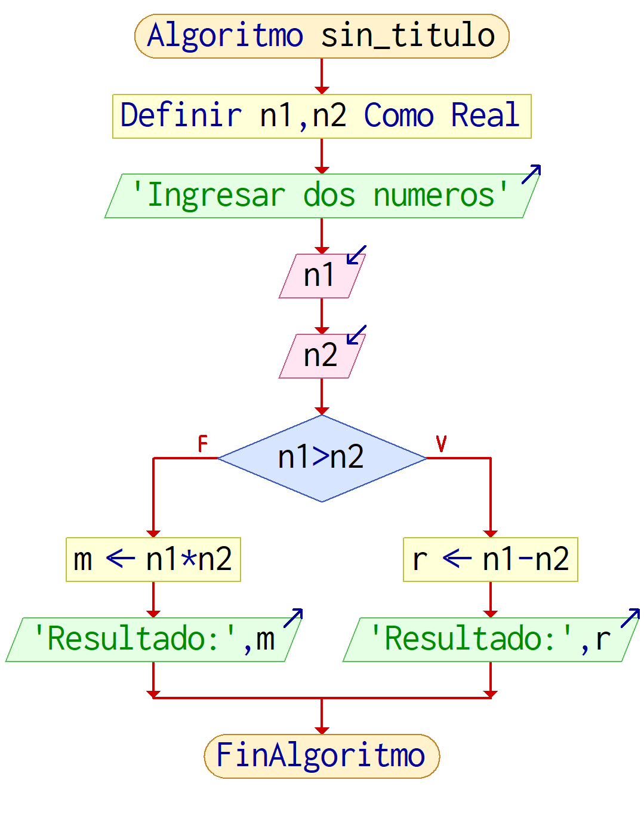Proceso: Selección simple. Comparación >, < entre dos números. Si es verdadero, n1>n2 se restan y si es falso.



* Resultado: Mostrar “orden ascendente” si tres números se encuentran en dicho orden.
* Datos: Tres números (ingresados por teclado).
* Proceso: Selección simple. Ingreso tres números (n1, n2, n3) y verifico, si es verdadero muestro “orden ascendente”, sino muestro “no cumple condición”

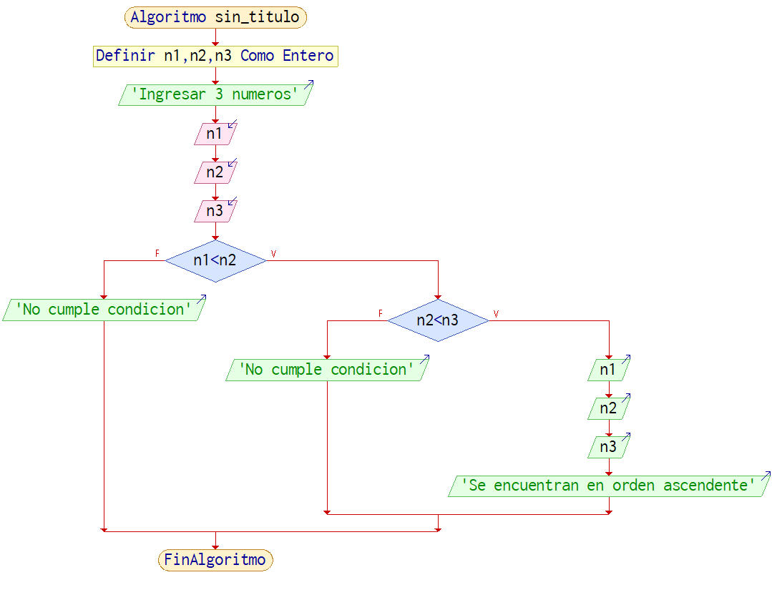



* Resultado: Cantidad de alumnos varones y mujeres. Informar si la cantidad es mayor a 35. Cantidad de dinero si los alumnos son menores a 35.
* Datos: Alumnos varones y mujeres (ingresados por teclado), $55 c/u
* 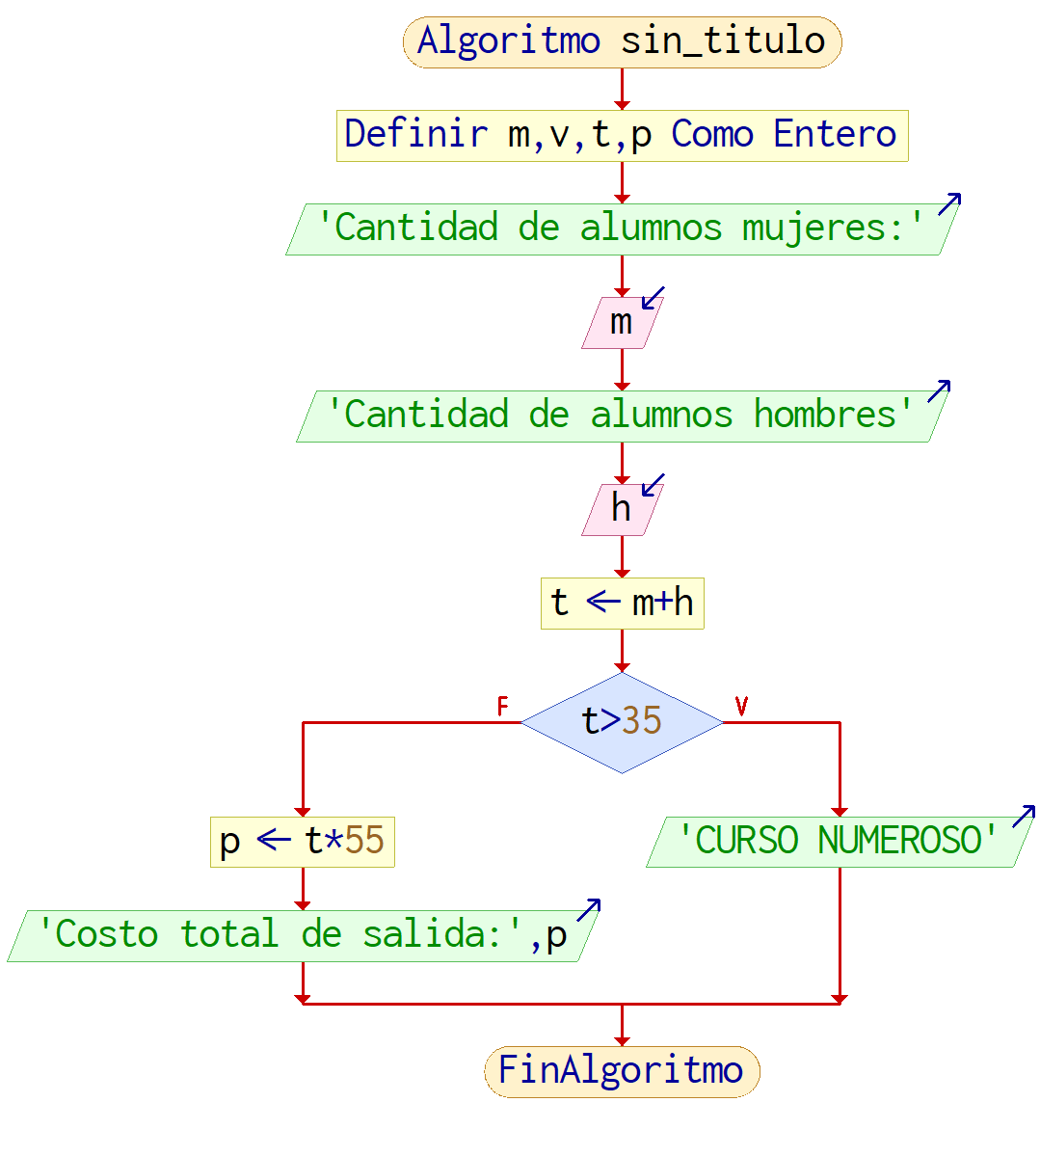Proceso: Selección múltiple. Se ingresan los valores solicitados, se suman para determinar la variable T y de ser T=> 35 se multiplica dicho numero por 55 para determinar el costo de la salida. De ser <35, se informa “CURSO NUMEROSO”.



* Resultado: aprobado o desaprobado
* Datos: Nota (ingresada por teclado)
* 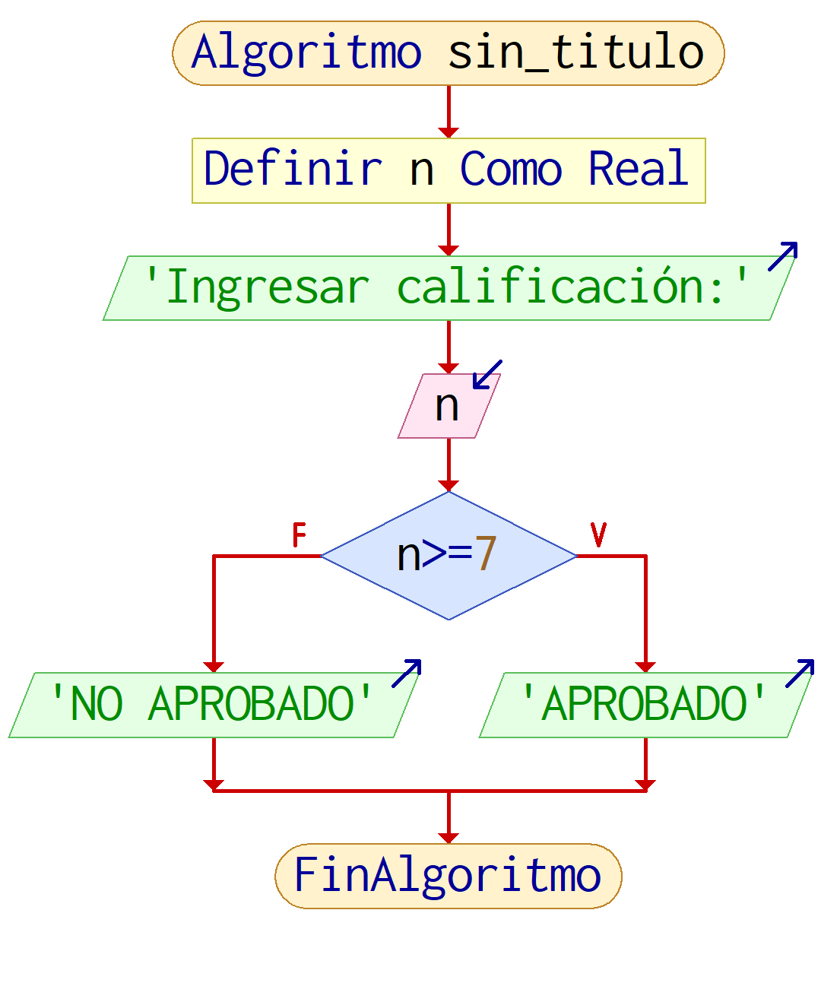Proceso: Selección simple. Se ingresa la calificación por teclado. Si n=>7 se muestra “APROBADO”, si n<7 se muestra “NO APROBADO”



* Resultado: Determinar si N es par/impar
* Datos: Valor de N (ingresado por teclado)
* Proceso: Selección simple. Se ingresa el valor asignado a N y se pregunta si “N mod 2 ==0”, de ser verdadero mostrar “Numero par”, si es falso mostrar “Número impar”

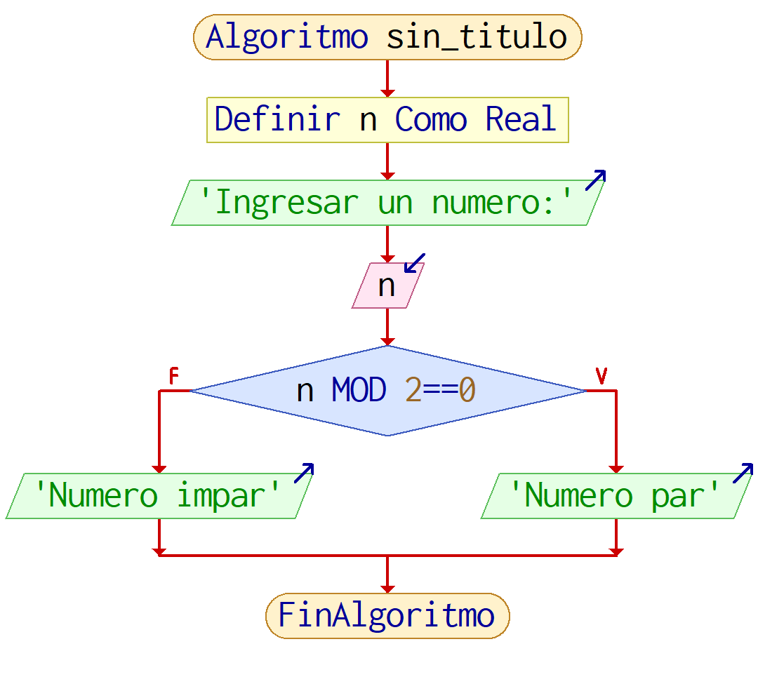



* Resultado: Verificar si N es positivo, negativo o nulo.
* Datos: N (valor ingresado por teclado)
* Proceso: Selección múltiple. Se asigna un valor a la variable N. Se pregunta si N>0, si es verdadero muestro “numero positivo”, si n<0 es verdadero muestro “numero negativo” y si n=0 muestro “numero nulo”.

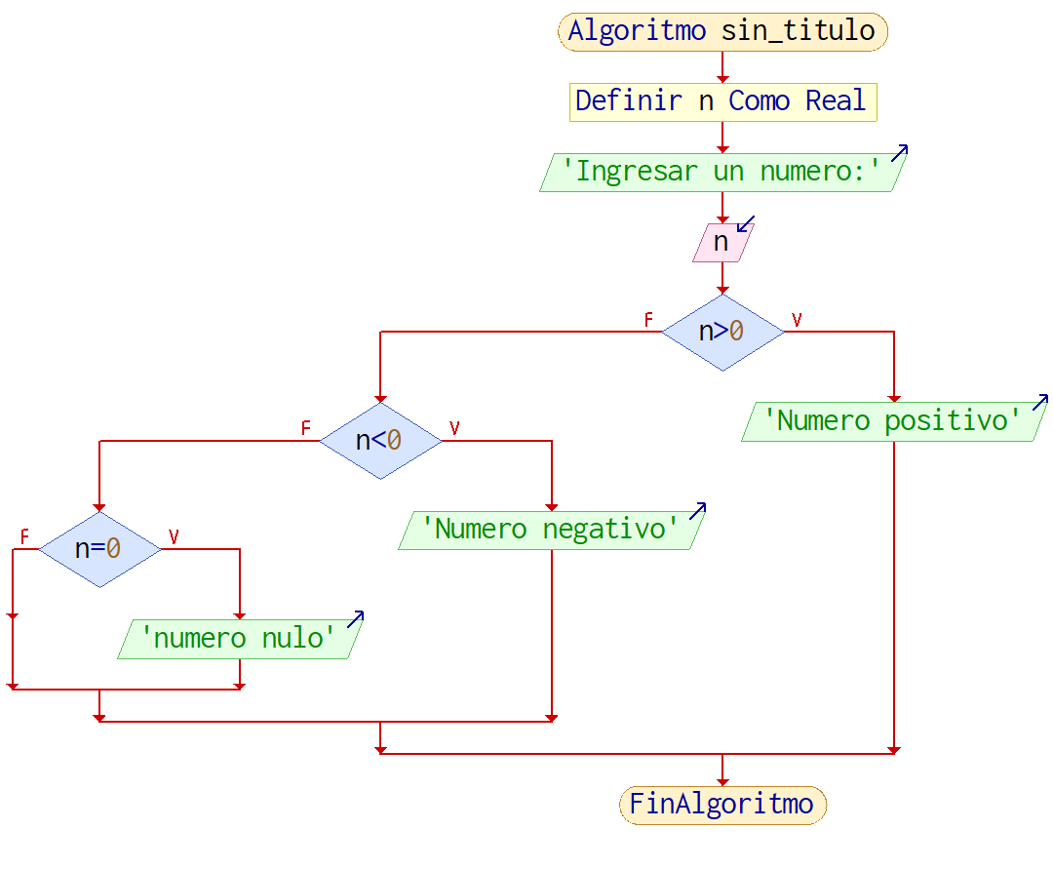



* Resultado: Resultado de la operación
* Datos: dos números (ingresados por teclado)
* 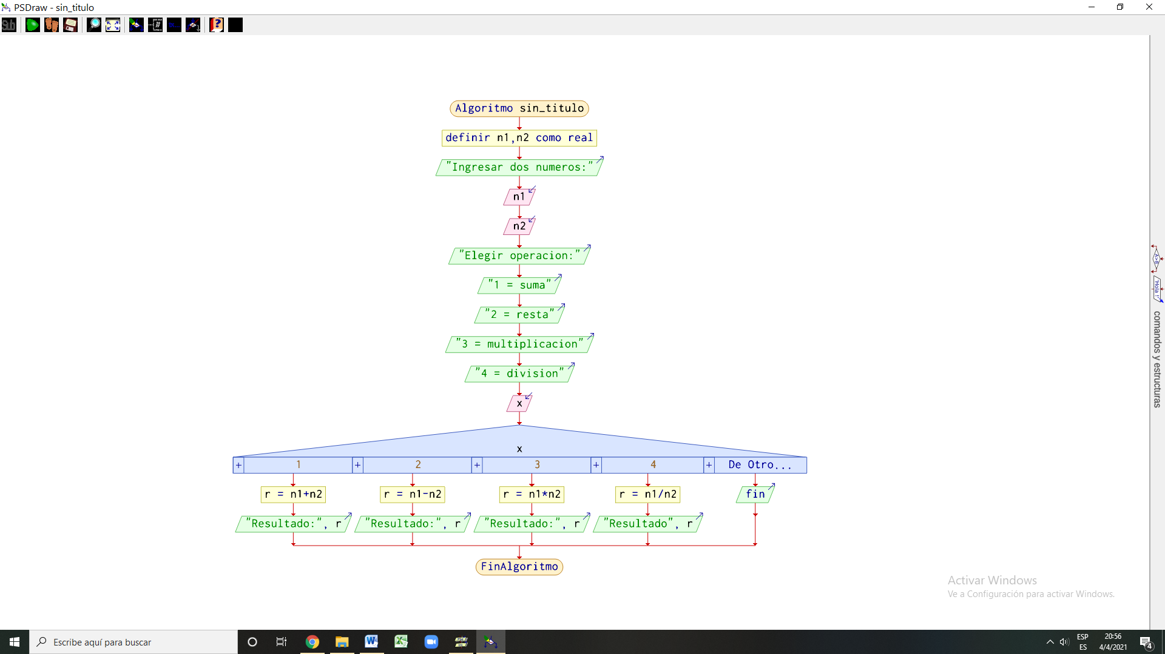Proceso: Según. Ingresan los dos valores correspondientes y según la opción elegida se calcula la operación que se desea realizar entre los dos valores.



* Resultado: Tipo de triangulo
* Datos: Valor de los lados (ingresado por teclado)
* 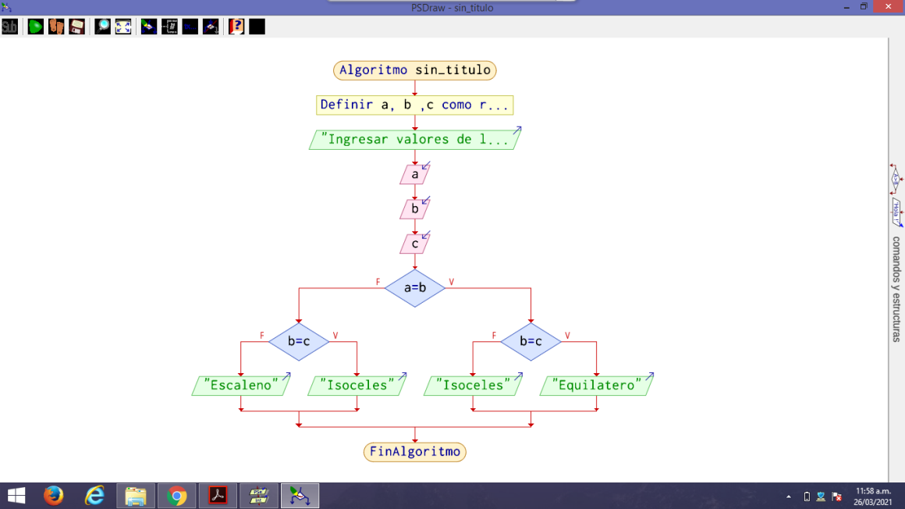Proceso: Selección múltiple.



* Resultado: Puntaje alcanzado
* Datos: Puntaje original (0-10), factor a multiplicar (6, 9, 10)
* 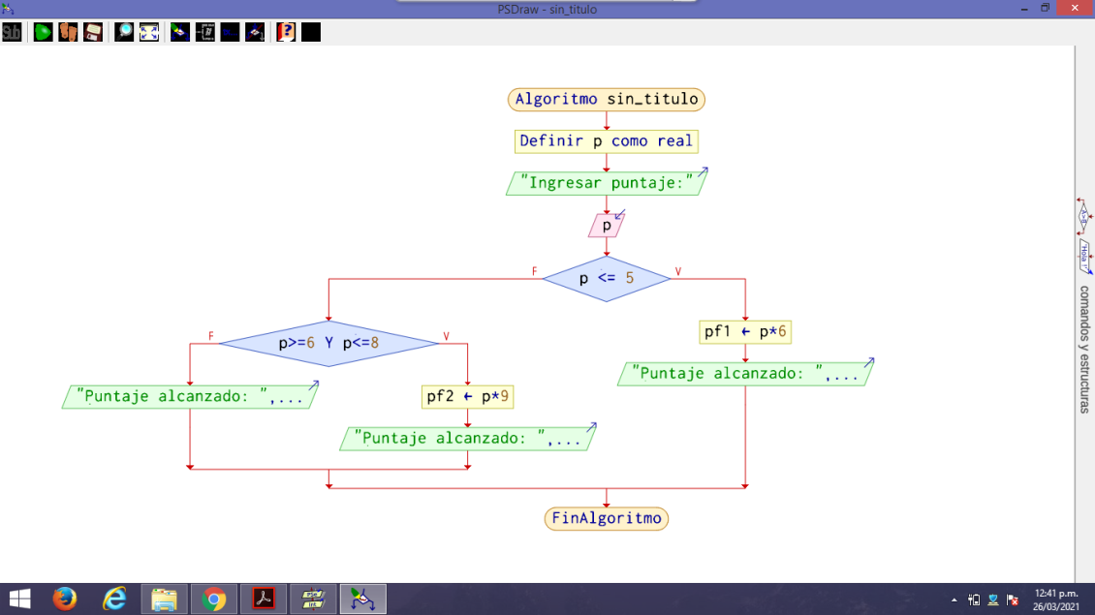Proceso: Matemático



* Resultado: Sueldo (cantidad), mayor o menor a 20000
* Datos: Antigüedad ($650 x año), Categorías (Cat1=100, Cat2=200, Cat3=250, Cat4=300)
* 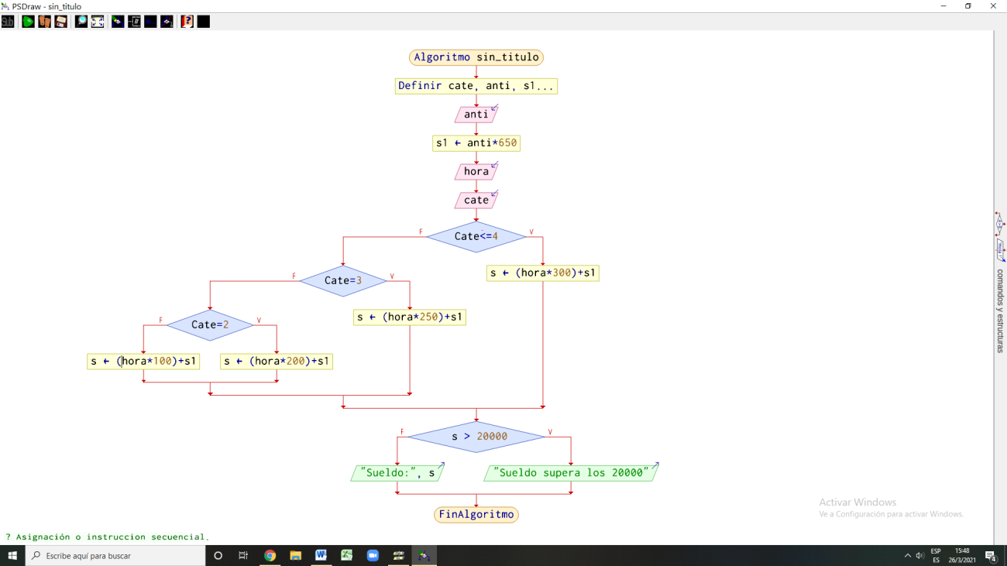Proceso: Matemático.



* Respuesta: 30 filas de asteriscos (salida por pantalla)
* 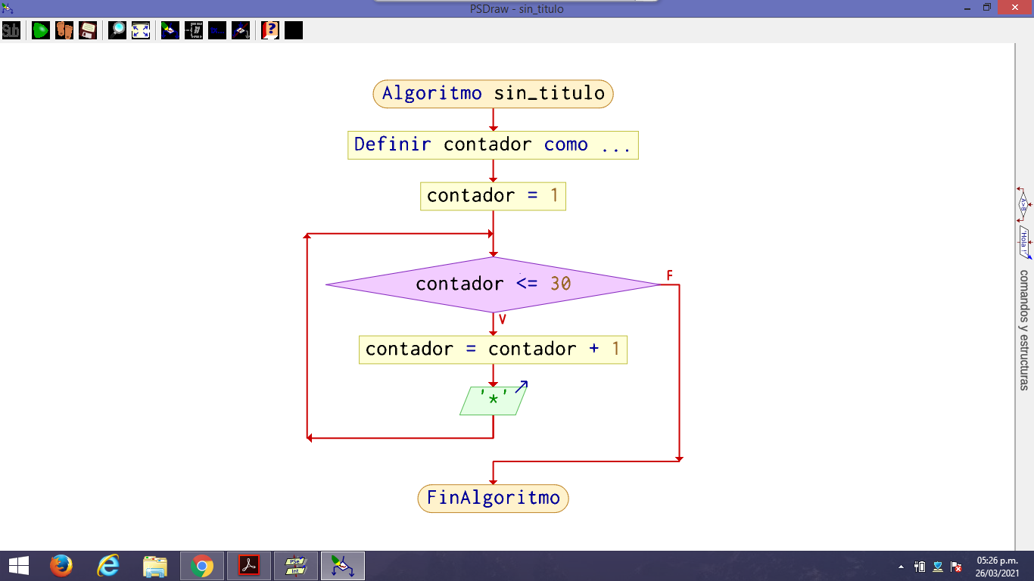Datos: Asterisco = 1
* Proceso: Repetición.



* Respuesta: Edad promedio, estatura promedio, cantidad de alumnos +10 años, cantidad de alumnos de +1.40MT.
* Datos: Cantidad de alumnos (6), edad (10 años), altura (1.40MT)
* Proceso: Selección múltiple.

1. 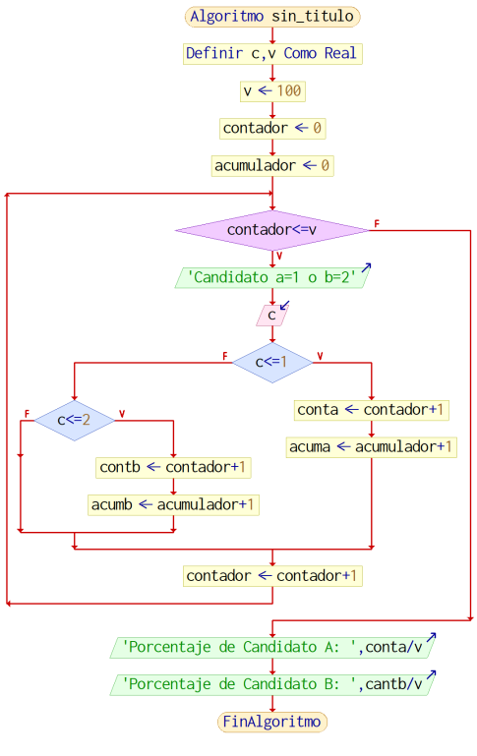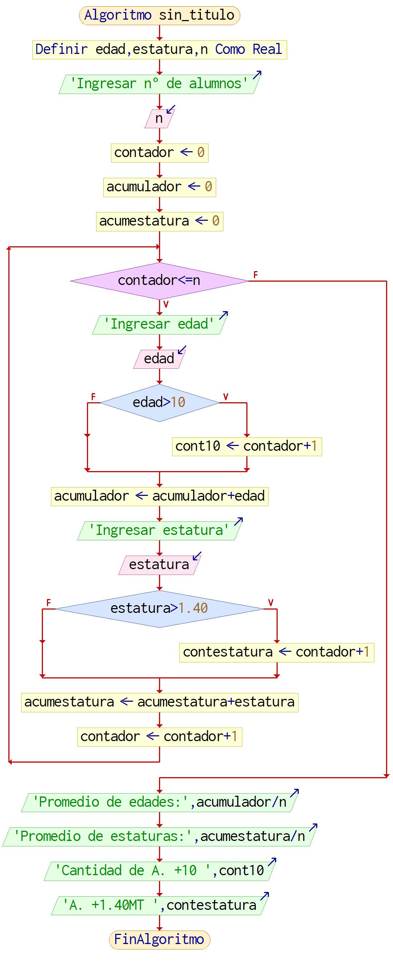

* Respuesta: Porcentaje de votos por candidato
* Datos: Candidatos (a,b) , cantidad de votantes (100)
* Proceso: Selección simple. Uso de un contador y acumulador



* Resultado: Secuencia de números 5-60 (de 5 en 5)
* 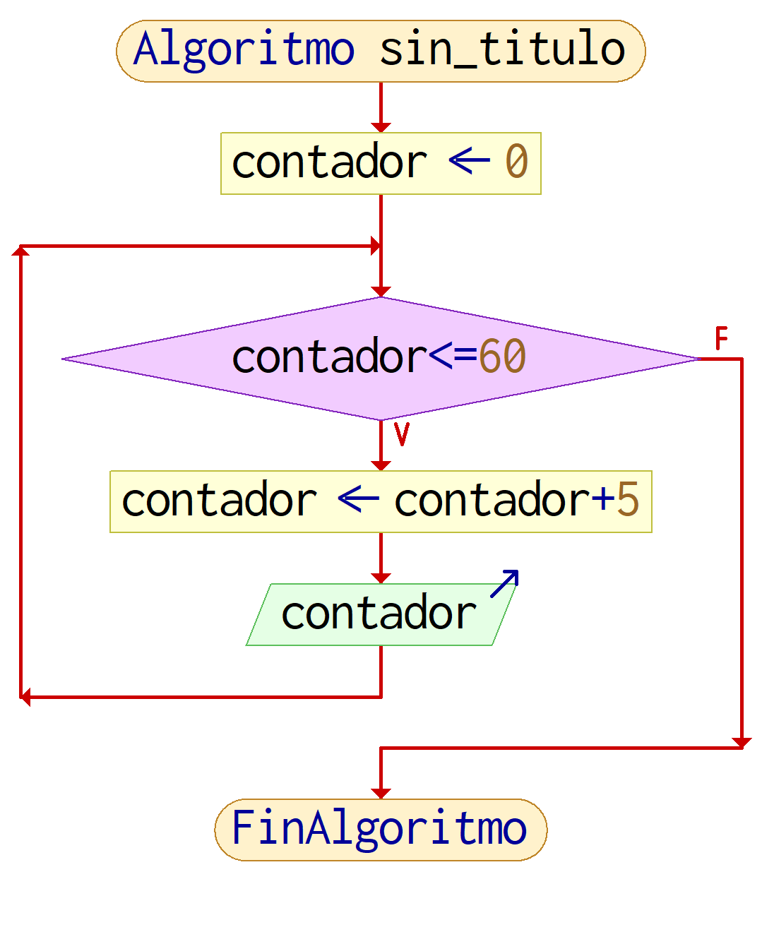Datos: 5-60
* Proceso: Uso de un contador.



* Resultado: Promedio de notas de un curso
* Datos: Cantidad de alumnos (ingresado por teclado), calificaciones (0-10), valores acumulados.
* Proceso: Repetición hasta que se cumpla la condición de fin (nota 0).

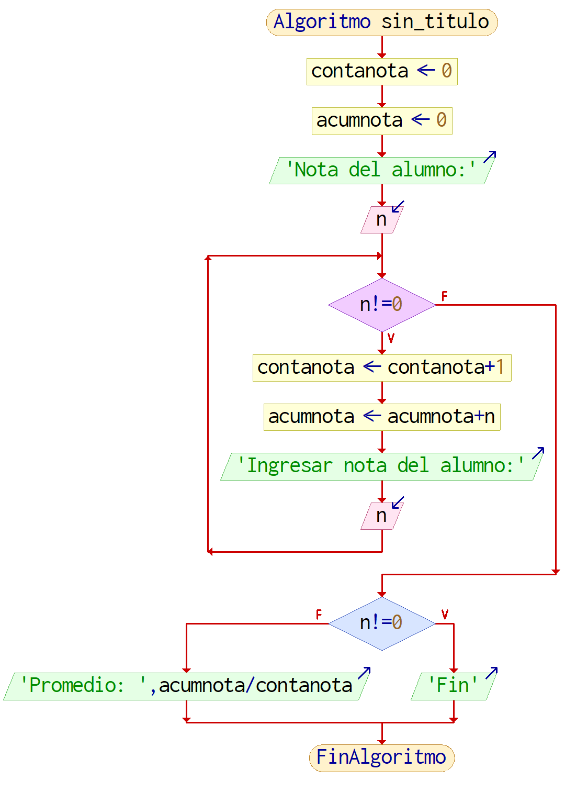



* Resultado: Números entre 50-75 (ambos también), números > 80, números < 30.
* Datos: Rangos numéricos (50-75, n>80, n<30), final del algoritmo (0)
* 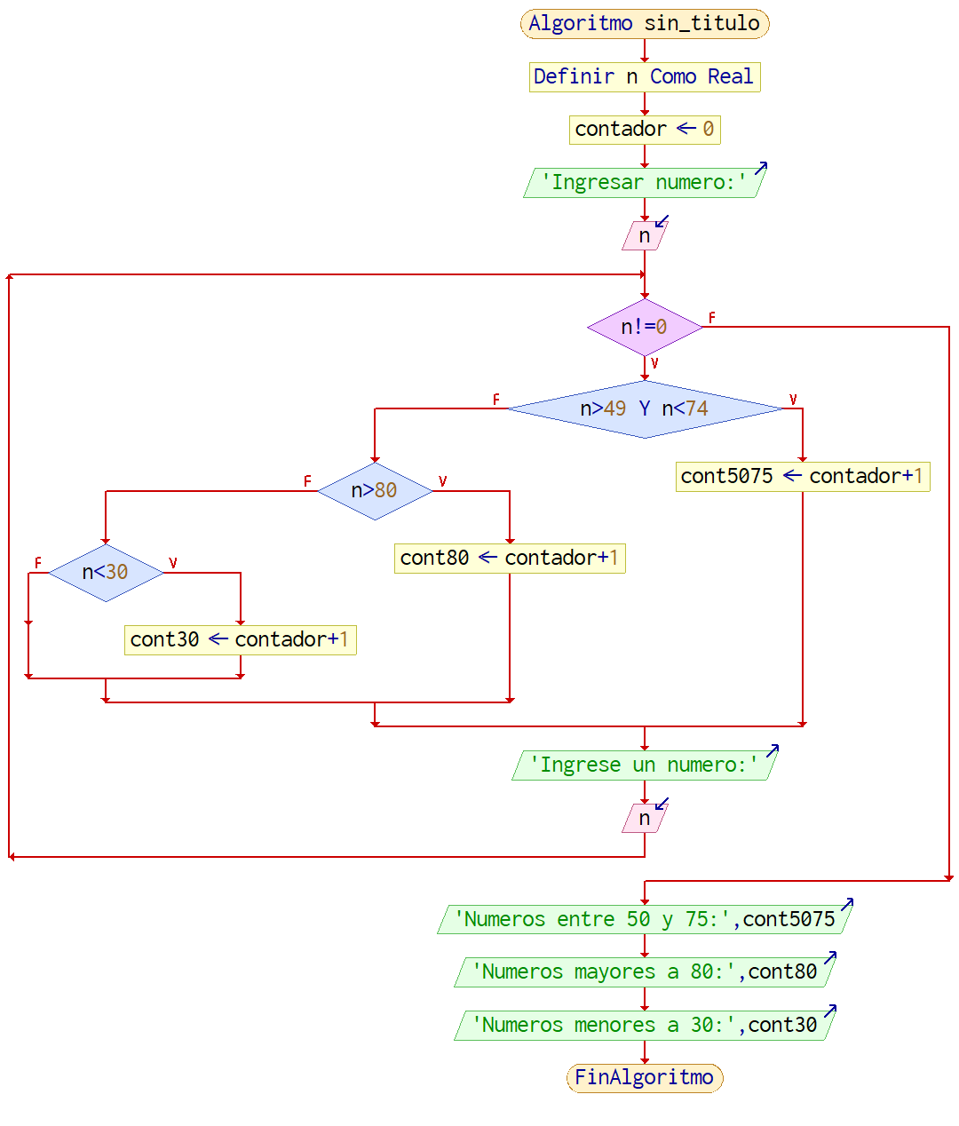Proceso: Contable con fin en 0 (ingresado por teclado)



* Resultado: Código del artículo más caro y código del artículo de menor precio.
* Datos: Código, precio (ambos ingresados por teclado).
* Proceso: Selección múltiple contable con fin en 0.

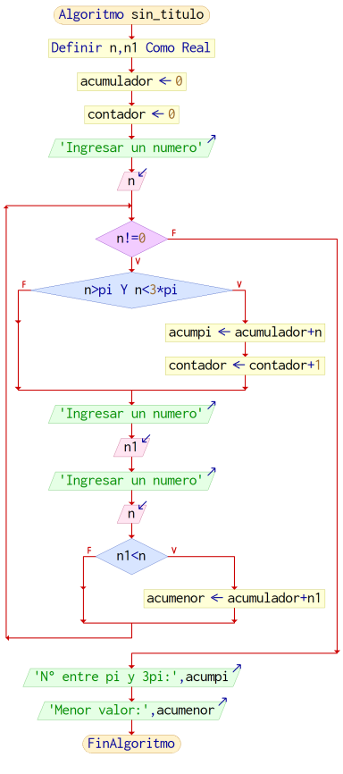



* Respuesta: Números entre PI y 3PI, menor valor
* Datos: Números enteros
* Proceso: Contable de números distintos de cero.



* Respuesta: Facturas emitidas, total facturado por cada vendedor y total acumulado entre todos los vendedores.
* Datos: Cantidad de vendedores (4), n° de factura, n° de vendedor, monto de la factura (ingresados por teclado)
* Proceso: Repetición con fin en 0. Uso de acumuladores y contadores.

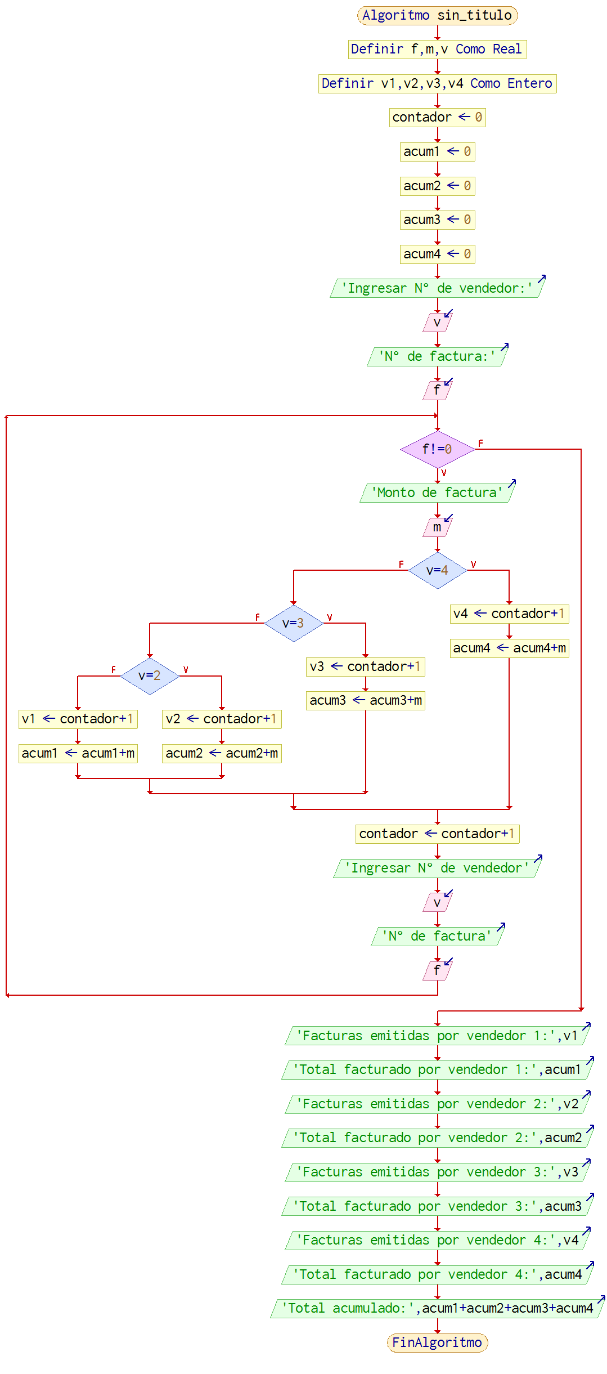



* Respuesta: Nombre y categoría de cada alumno
* Datos: Nombre y edad (ingresados por teclado), categorías
* 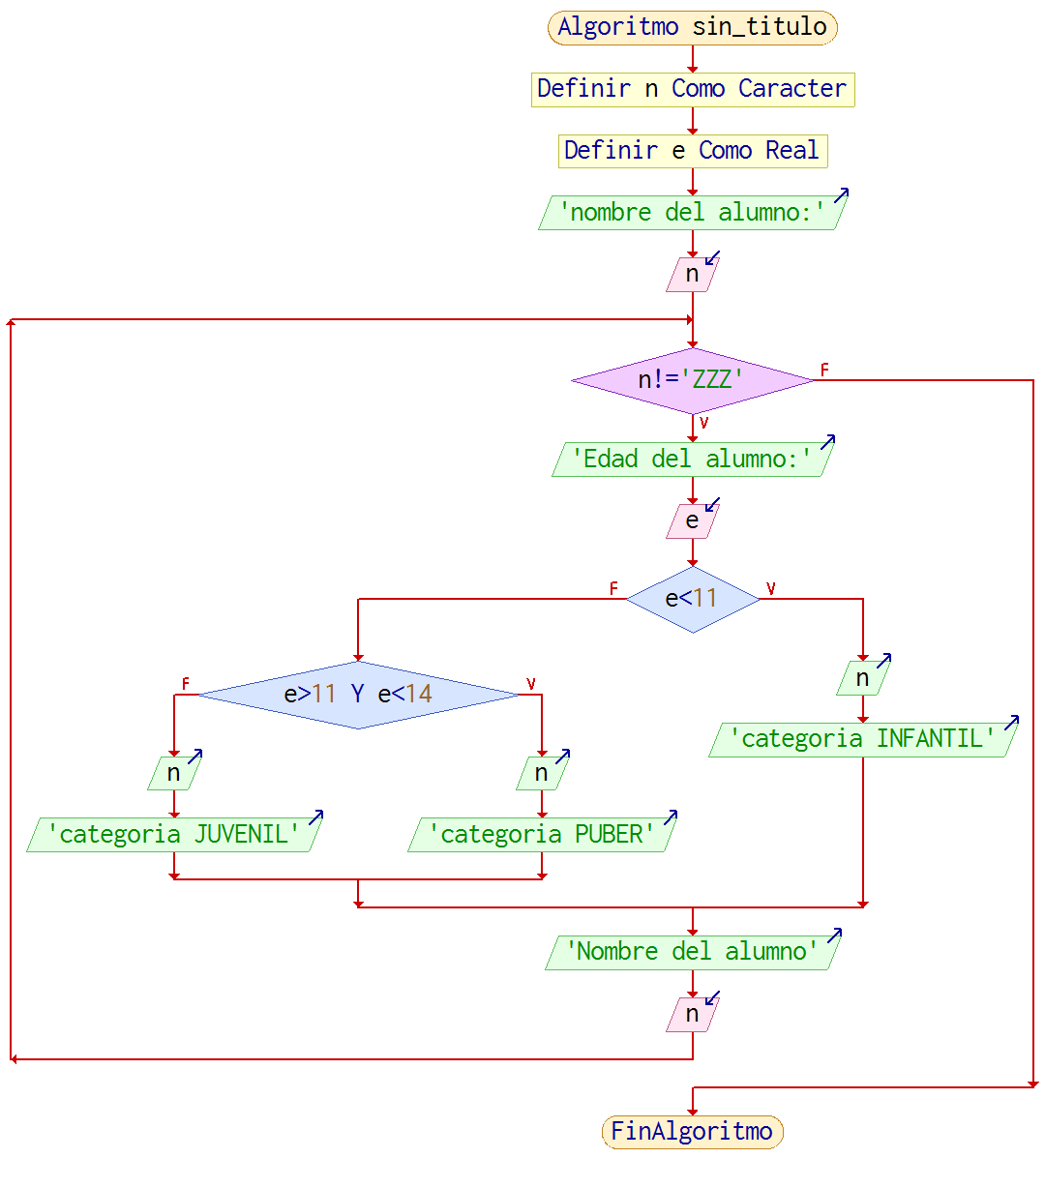Proceso: Selección múltiple con fin en “ZZZ”



* Resultado: Salario semanal de unos empleados.
* Datos: Pago por hora ($250), 35h, h>35 se suma $85.
* 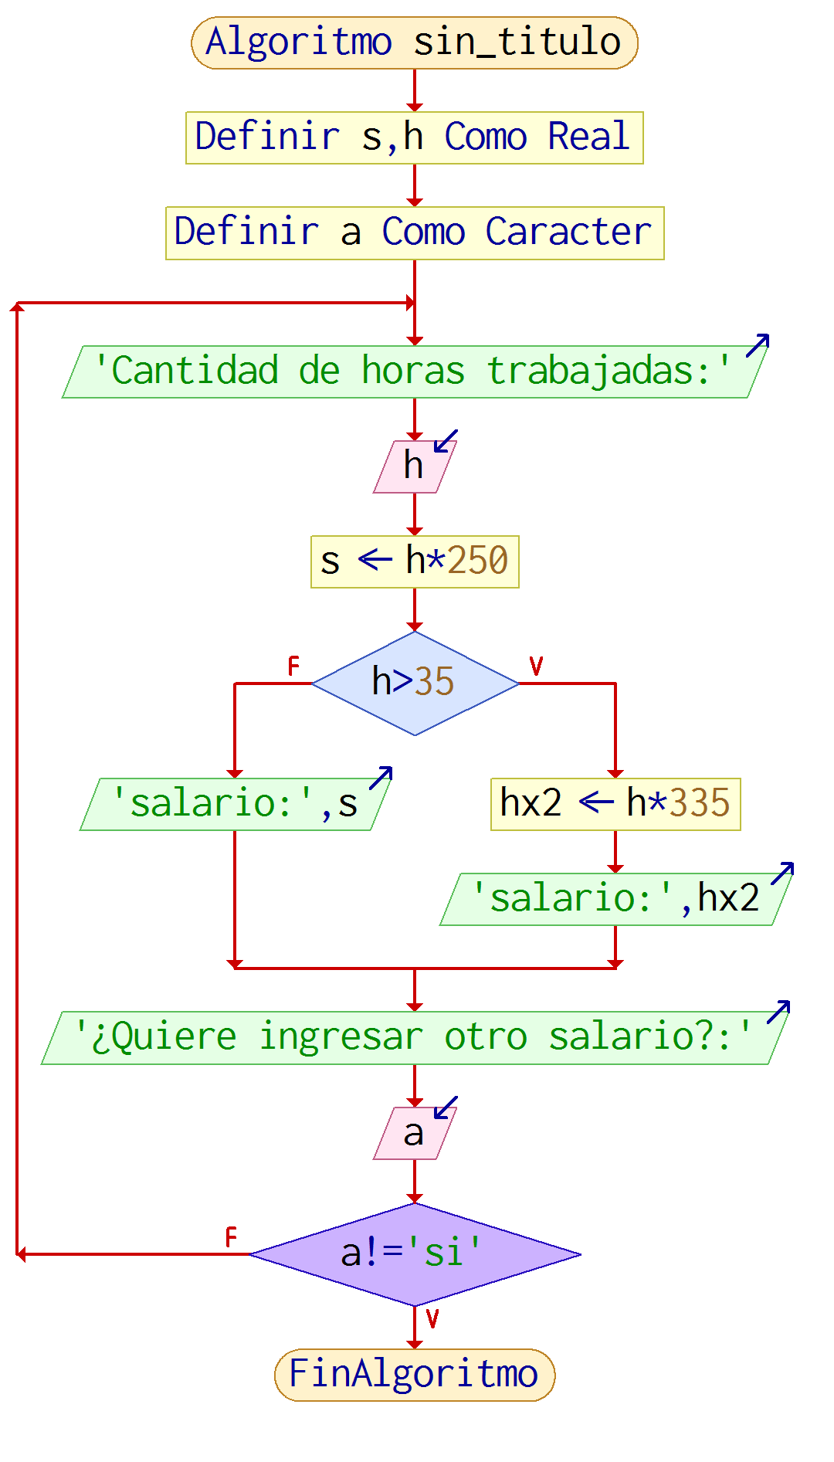Proceso: Matemático. Se ingresa la cantidad de horas trabajadas y se devuelve el salario del trabajador.



* Respuesta: Menor valor de 5 números y en qué posición fue nombrado.
* Datos: 5 números (Ingresados por teclado).
* 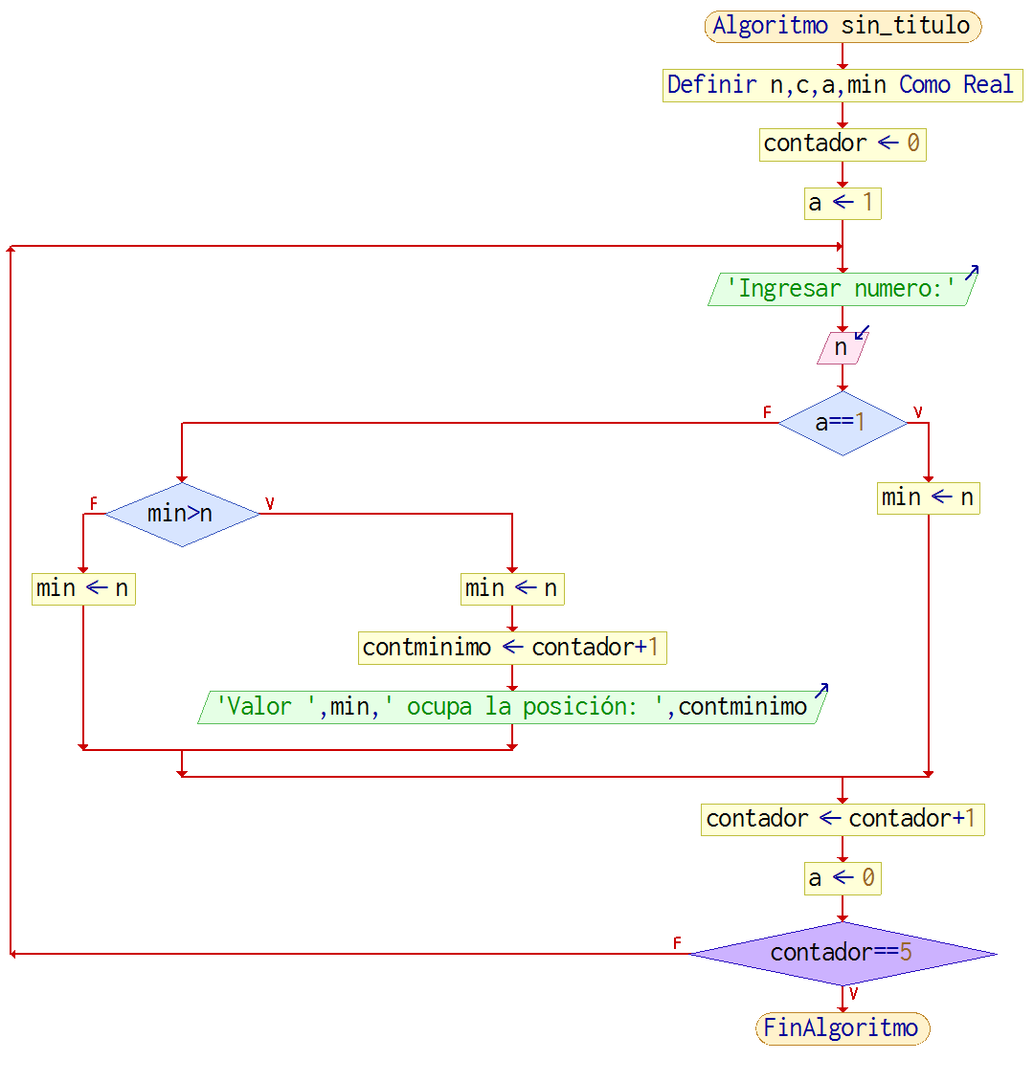Proceso: Selección simple entre valores ingresados por teclado. Se hace especificación sobre el menor valor entre ellos indicando si se repite una serie de veces.



* Respuesta: Tipo de descuento y el precio a cobrar.
* Datos: Escala de precio-descuento, precio es ingresado por teclado.
* 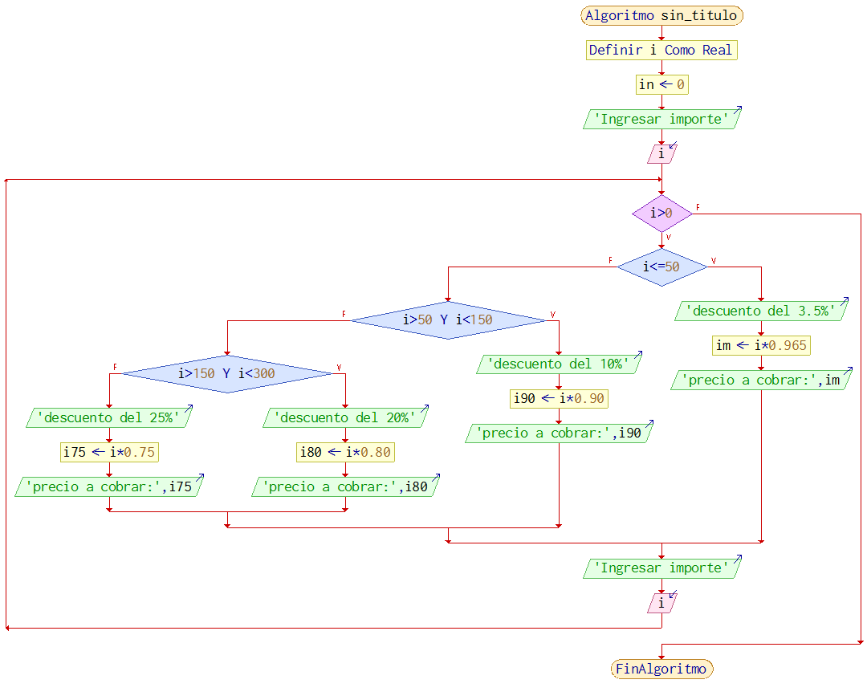Proceso: Matemático. Para cada rango de precio se aplica un descuento en específico que se muestra en pantalla.



* Respuesta: Cantidad de salarios >20000 y <12000
* Datos: Cantidad de trabajadores (65), sueldo >18000 se aplica -10%.
* 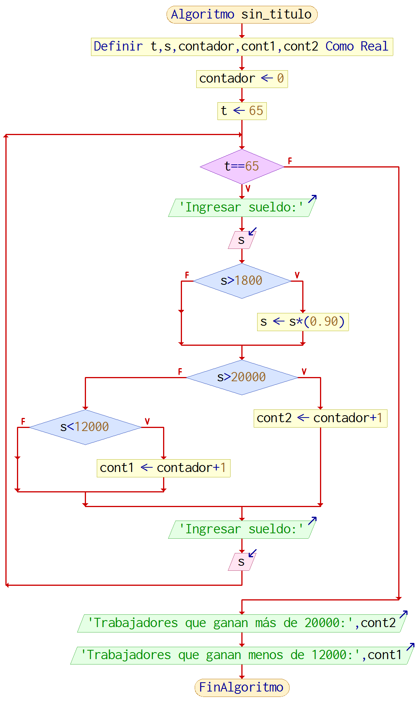Proceso: De selección simple. Se usa la variable contador para contabilizar la cantidad de trabajadores con sus respectivos sueldos.



* Respuesta: Suma de números enteros de 1-100.
* Datos: Estructuras a utilizar (for, while, y do while), operación (suma de los números enteros entre 1-100).
* 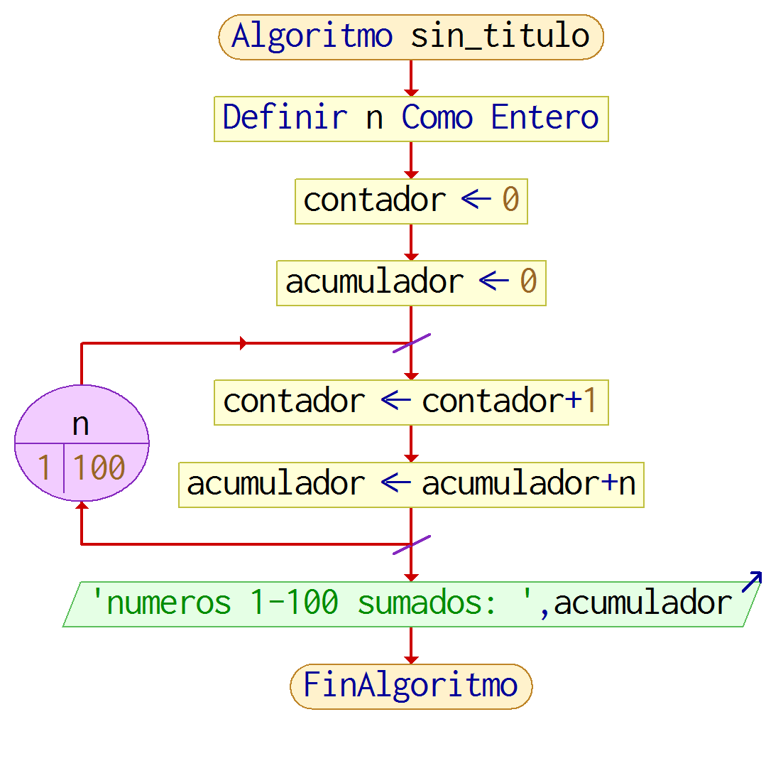Proceso: Matemático. Ingresar los números (1-100) aplicando las estructuras y el uso de las variables acumulador y contador.
* Respuesta: Cantidad de personas por tribuna, total de personas y total recaudado.
* Datos: Precios por tribuna (norte/sur: $250, oriente: $450, occidente: $650)
* Proceso: Selección múltiple. Uso de contadores y acumuladores. Se ingresan los nombres de las tribunas y se acumula y contabiliza la cantidad de personas y dinero por cada una de ellas.

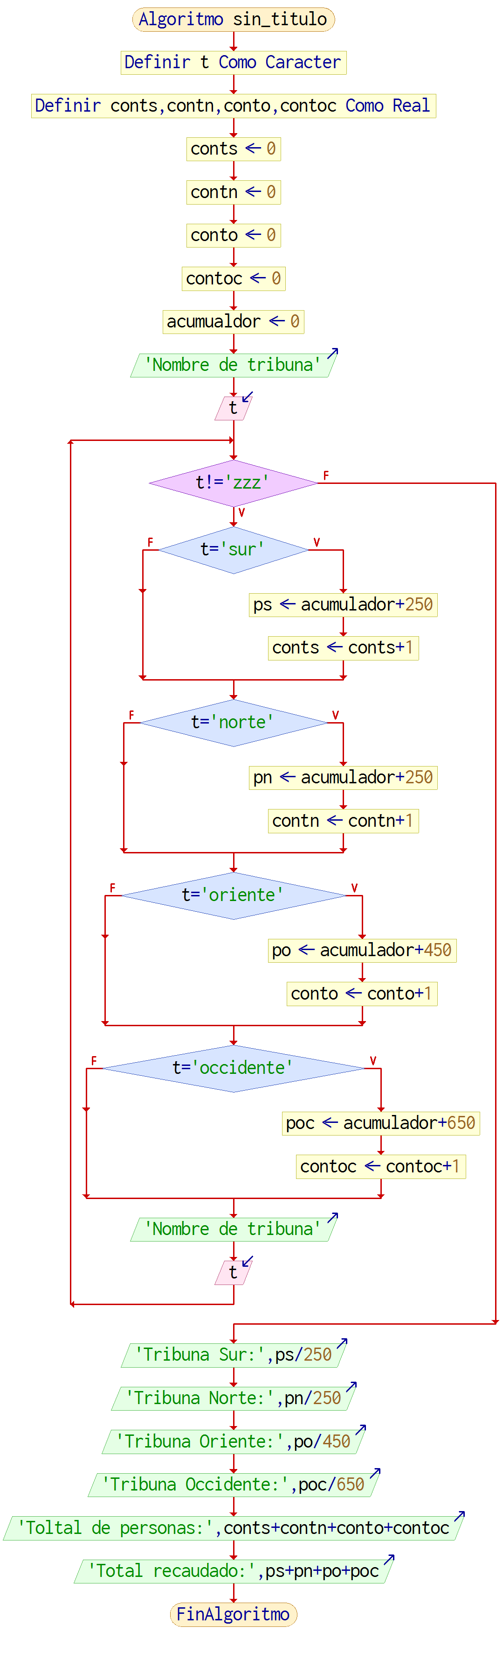



* 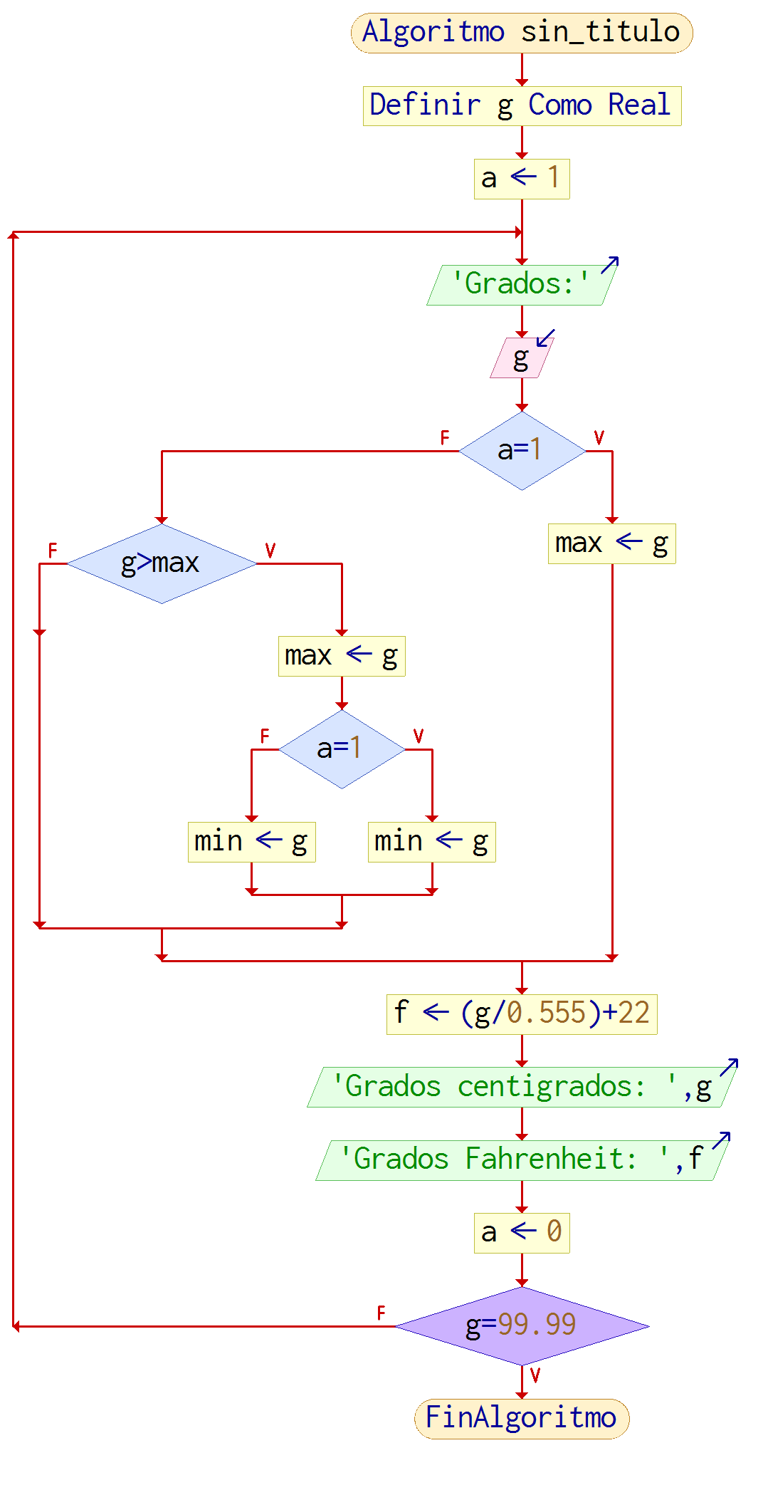Respuesta: Mayor valor detectado, menor valor detectado y una lista con los grados Centígrados y Fahrenheit.
* Datos: Grados (ingresados por teclado).
* Proceso: Repetición hasta que el valor ingresado es igual a 99.99.



* Respuesta: Área de un cuadrado, circulo, triángulo equilátero.
* Datos: Formas geométricas y sus fórmulas (a. cuadrado: , a. circulo: , a. triángulo equilátero: . Uso de estructuras si/sino, según.
* Proceso: Selección simple. Aplicación de un menú de opciones mediante el uso de estructuras.

